校医院门诊就诊流程

**（1）基本信息**

|  |  |
| --- | --- |
| 事项名称 | 校医院门诊就诊流程 |
| 责任部门 | 后勤处校医院 |
| 服务对象 | 师生员工 |
| 服务内容 | 门诊就诊 |
| 办理形式 | 线下办理 |
| 办理地点 | 西康路校区校医院、江宁校区卫生所 |
| 受理时间 | 工作日各校区行政时间 |
| 办结时限 | 当日办理，如有检查则根据检查结果分情况执行 |
| 咨询电话 | 西康路校区025-83787120，江宁校区025-58099003 |
| 负责人员 | 杨开艳 |
| 业务周期 | 常年 |
| 办理网址 | / |
| 办理须知 | / |

**（2）办理流程**

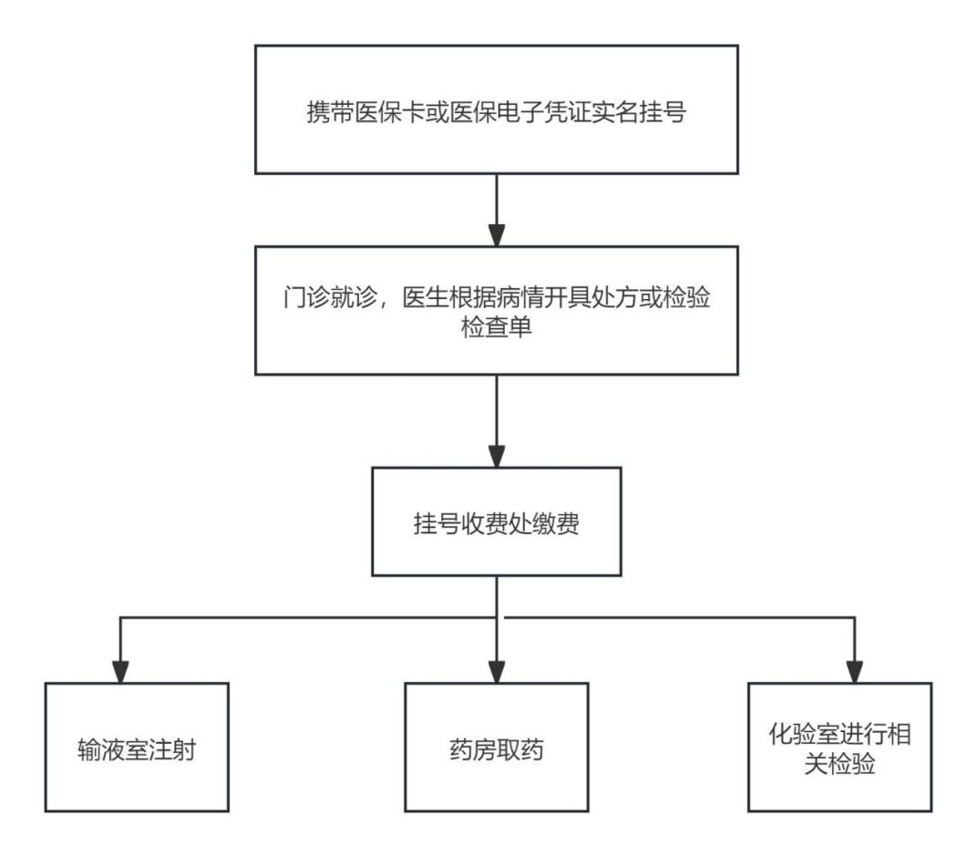

校医院日常体检流程

**（1）基本信息**

|  |  |
| --- | --- |
| 事项名称 | 日常体检流程 |
| 责任部门 | 后勤处校医院 |
| 服务对象 | 师生员工 |
| 服务内容 | 师生员工日常体检 |
| 办理形式 | 线下办理 |
| 办理地点 | 西康路校区校医院 |
| 受理时间 | 每周二至周五上午8点至9点 |
| 办结时限 | 各项检查报告齐全后即时办结 |
| 咨询电话 | 025-83786446 |
| 负责人员 | 杨静静 |
| 业务周期 | 常年 |
| 办理网址 | / |
| 办理须知 | 凡近期（一个月）内已在外院抽血化验或放射检查者，抽血化验和胸片不需要重新做，其它需检查项目仍在本院进行。审核盖章时请带好生化检查报告单或胸片报告单。 |

**（2）办理流程**

